第4课 套索工具操作手册

看完示范，再照着做
先跟老师做花蝶和礼盒，再自己给海底合照中的中间的河豚调颜色。学校电脑使用 Ctrl，Mac 录屏使用 Cmd。
沿着物体的边缘，圈出要改的地方。
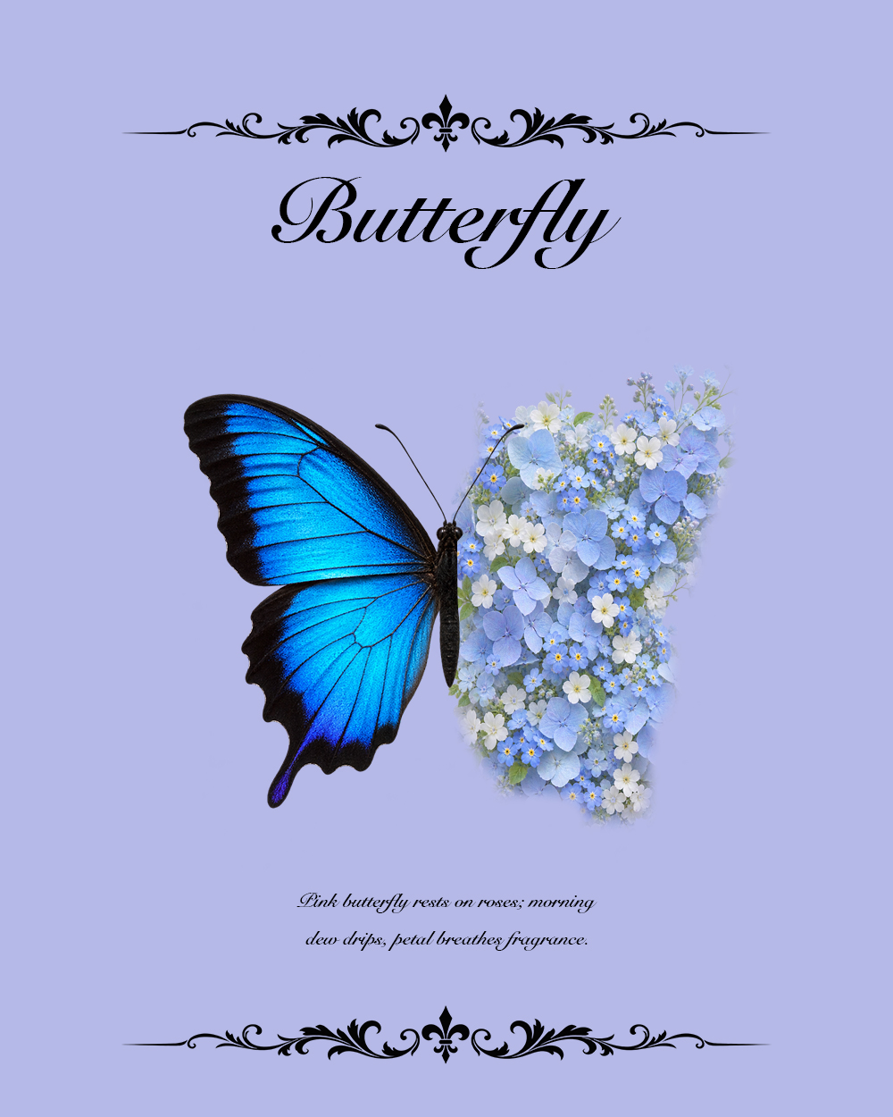 |  | 

蝴蝶的翅膀，怎么选？
对应 PPT 第 2 页
矩形和椭圆选框，还能贴着它的边缘圈吗？
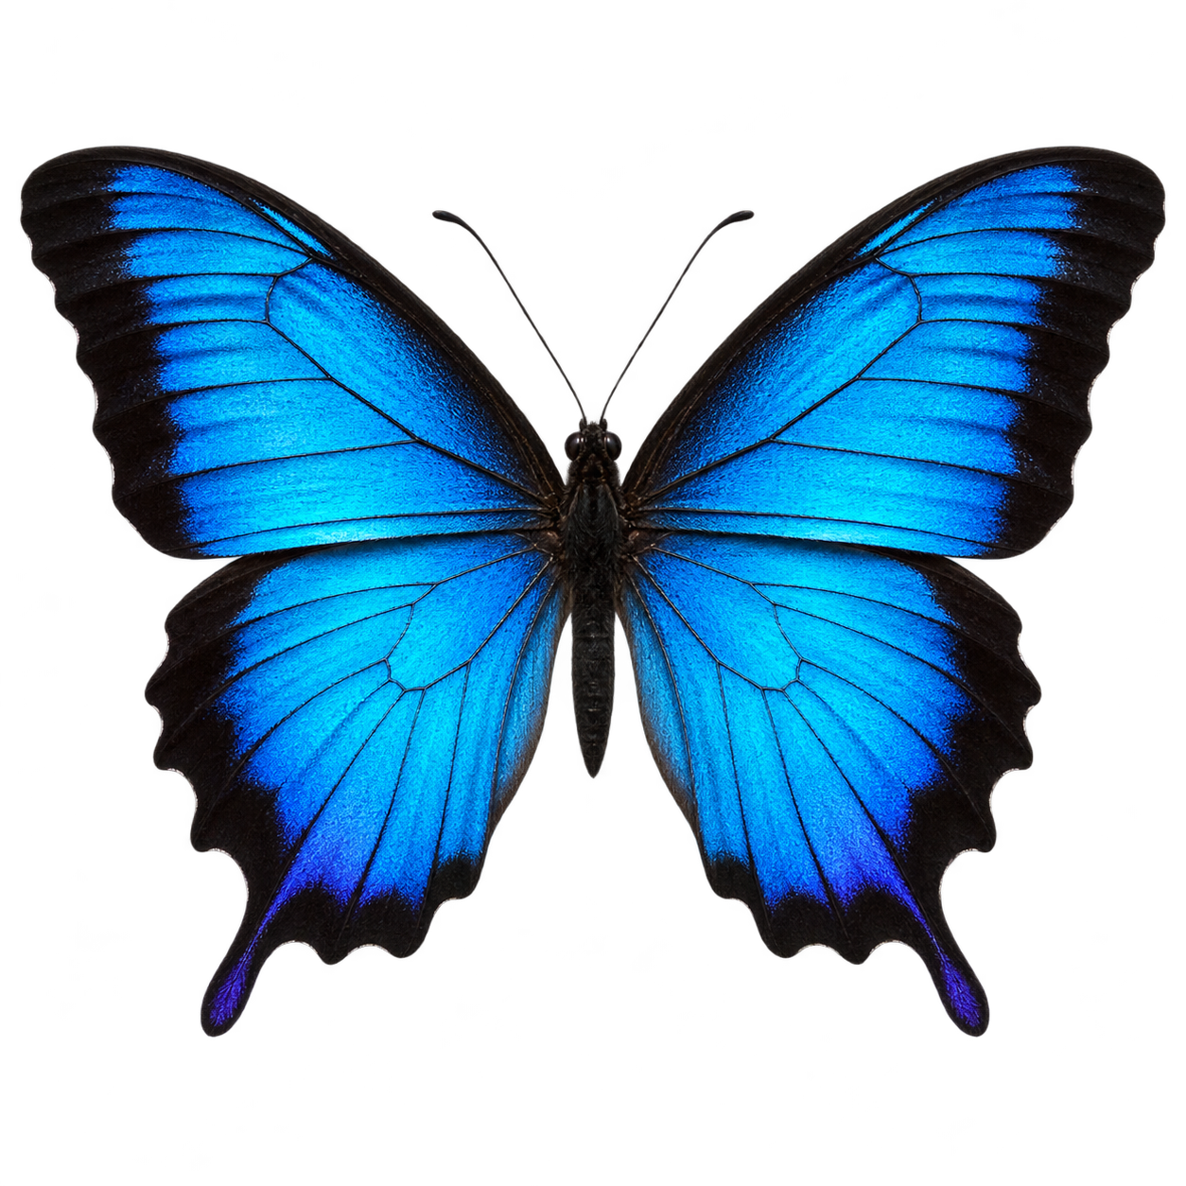 | 

1 先点选要修改的图层，再圈出这一层里要改的地方。
2 上节课用矩形和椭圆选框圈范围。这次用套索，沿着不规则的边缘圈。
3 选区还是用来圈定可以编辑的范围，换工具以后，这一点没有变。

认识套索工具
对应 PPT 第 3 页
长按工具栏里的套索图标，可以找到这三种工具。
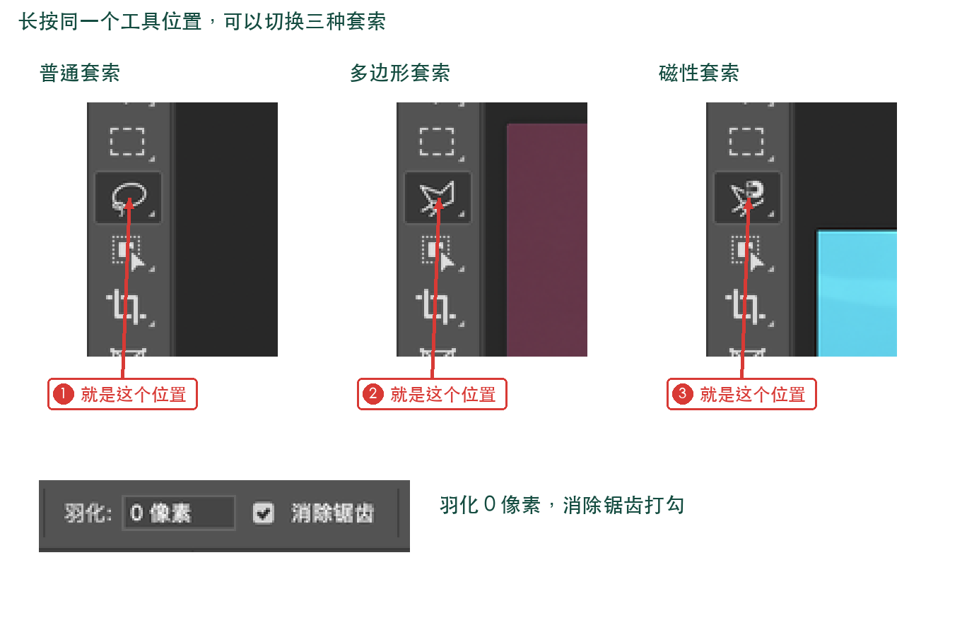
1 套索工具：按住鼠标左键画一圈，回到起点再松开。没有回到起点，Photoshop 会用直线把两头接起来。
2 多边形套索：点一下接一条直线。今天用它圈礼盒外边。
3 磁性套索：先点一下，再沿边慢慢移动。今天用它圈中间的河豚。
4 这次先把羽化设为 0 像素，勾上消除锯齿。

复制一份，还是分开？
对应 PPT 第 4 页
选好以后，这两个快捷键有什么不同？
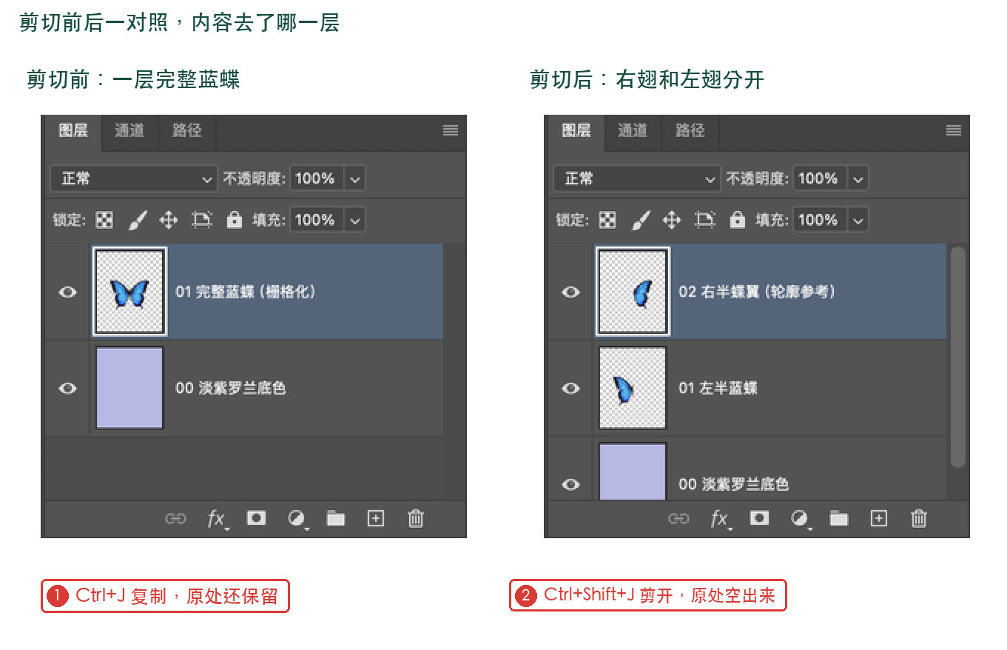
1 Ctrl+J：把选中的内容复制到新图层，原图里的内容还在。
2 Ctrl+Shift+J：把选中的内容剪到新图层，原图对应的位置会空出来。
3 Ctrl+D：取消选区。Ctrl+Shift+D：把刚才的选区找回来。
4 录屏用 Mac：把 Ctrl 换成 Cmd；学校电脑用 Ctrl。

练习一：把半边翅膀换成花
对应 PPT 第 5 页
右边的翅膀变成了花。你觉得要先做什么？
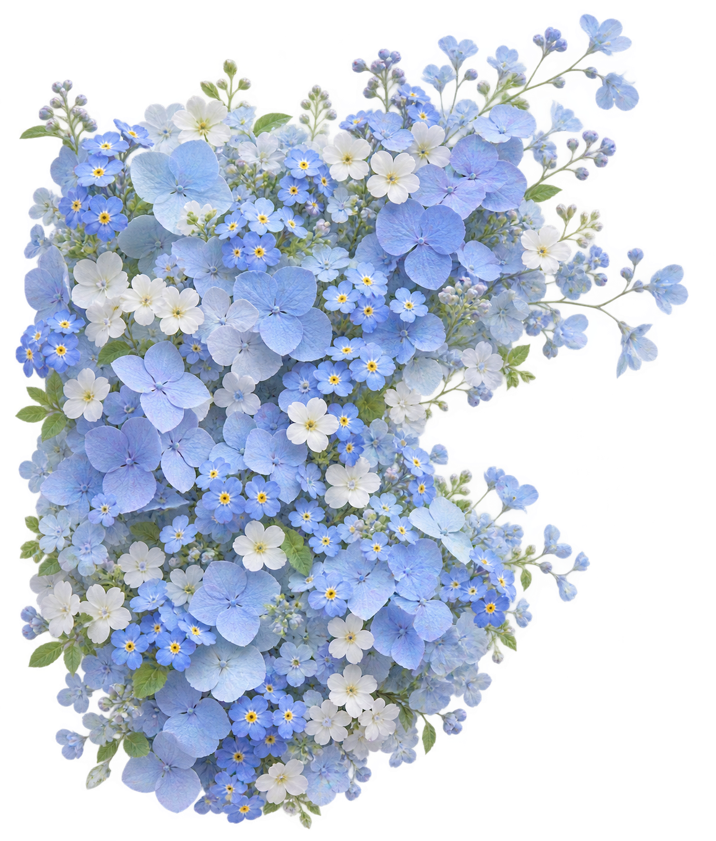


1 材料都在本课素材文件夹：完整蓝蝶、蓝白花簇、黑色花纹。
2 先做淡紫罗兰纯色底，再把蓝蝶放进去。

先给海报铺上底色
对应 PPT 第 6 页
新建画布：宽 1000 像素，高 1250 像素。
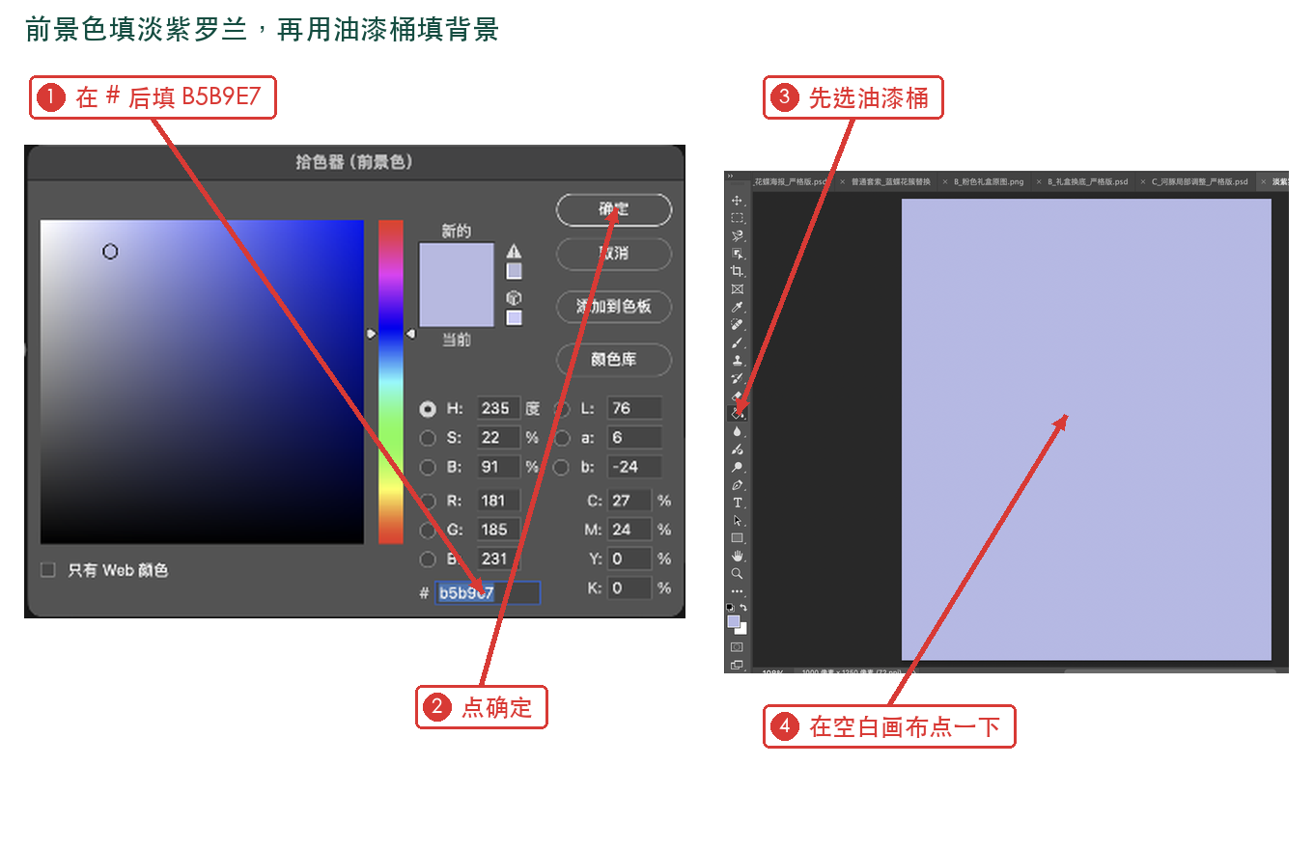
1 点顶部菜单“文件”，选“新建”，输入宽 1000 像素、高 1250 像素，再点“创建”。
2 点左边工具栏下面的前景色方块。
3 在颜色窗口的 # 后面填 B5B9E7，再点确定。
4 长按渐变工具图标，展开后选油漆桶工具。
5 在画布空白处点一下，整张底图变成淡紫罗兰。
配套录屏：A0_油漆桶_淡紫罗兰底色.mp4

把蝴蝶放进来
对应 PPT 第 7 页
文件 → 置入嵌入对象，选择蓝蝶图片。
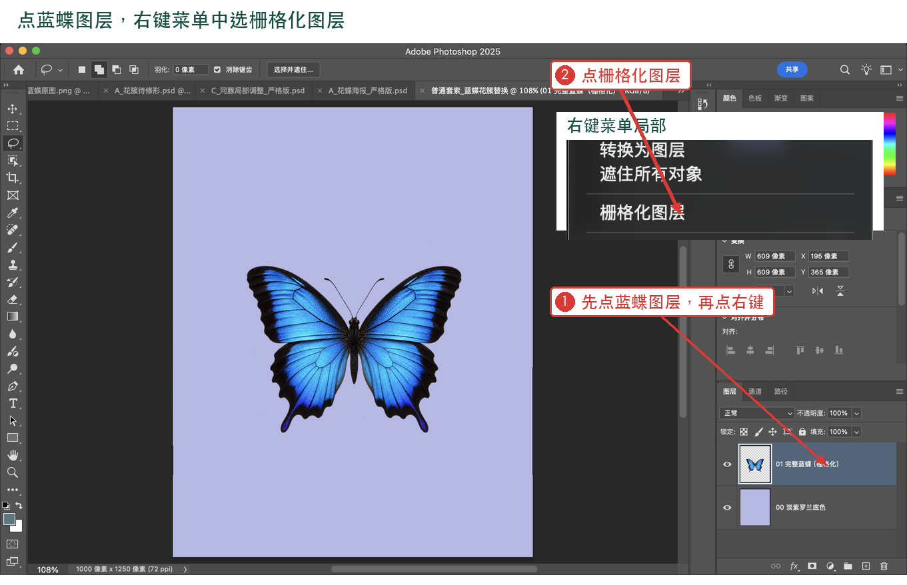
1 拖四角调大小，把完整蓝蝶放在画面中间，按 Enter 确认。
2 到右边图层面板，找到刚放进来的蓝蝶图层。
3 在这一层的名称上点右键，选栅格化图层。
4 这样下一步才能直接把右边翅膀剪到另一层。
配套录屏：A3_置入蓝蝶_缩放确认与栅格化.mp4

用套索圈住右边翅膀
对应 PPT 第 8 页
先选中蓝蝶图层，再选套索工具。
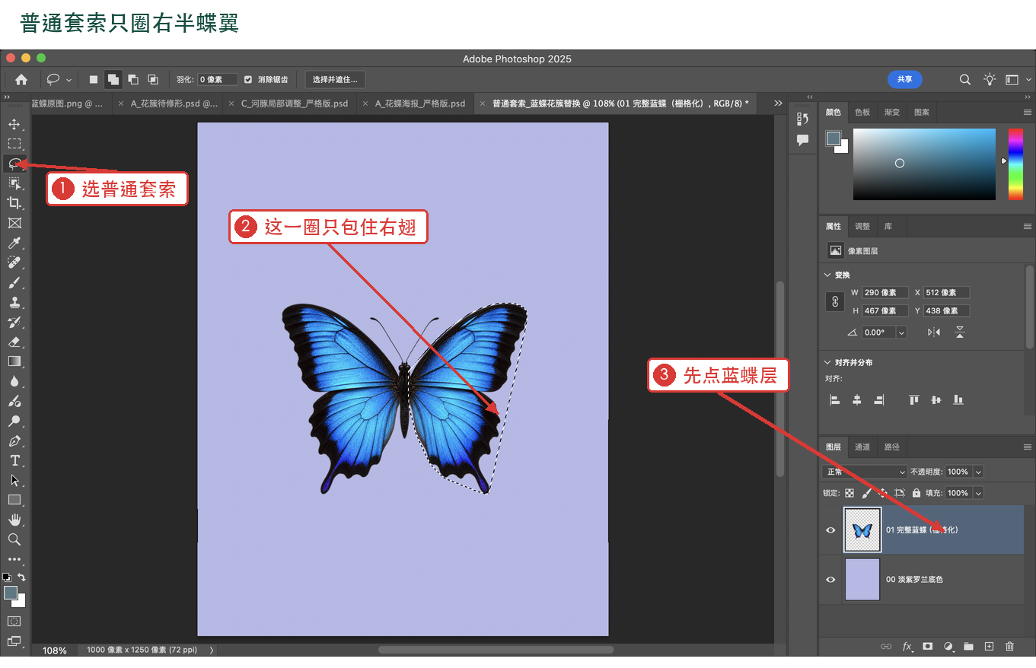
1 从蝴蝶身体旁边起笔，按住鼠标左键，绕右边两片翅膀画一圈。
2 沿身体边回到起点，再松开鼠标。
3 看到虚线后检查：右翅在线内，左翅和身体尽量留在线外。
4 蓝蝶已经是免抠图，外面多圈一点透明处没关系；不要圈到左翅。
配套录屏：A1_普通套索_右翼剪切分层.mp4

把右边翅膀分出来
对应 PPT 第 9 页
保留选区，按 Ctrl+Shift+J。
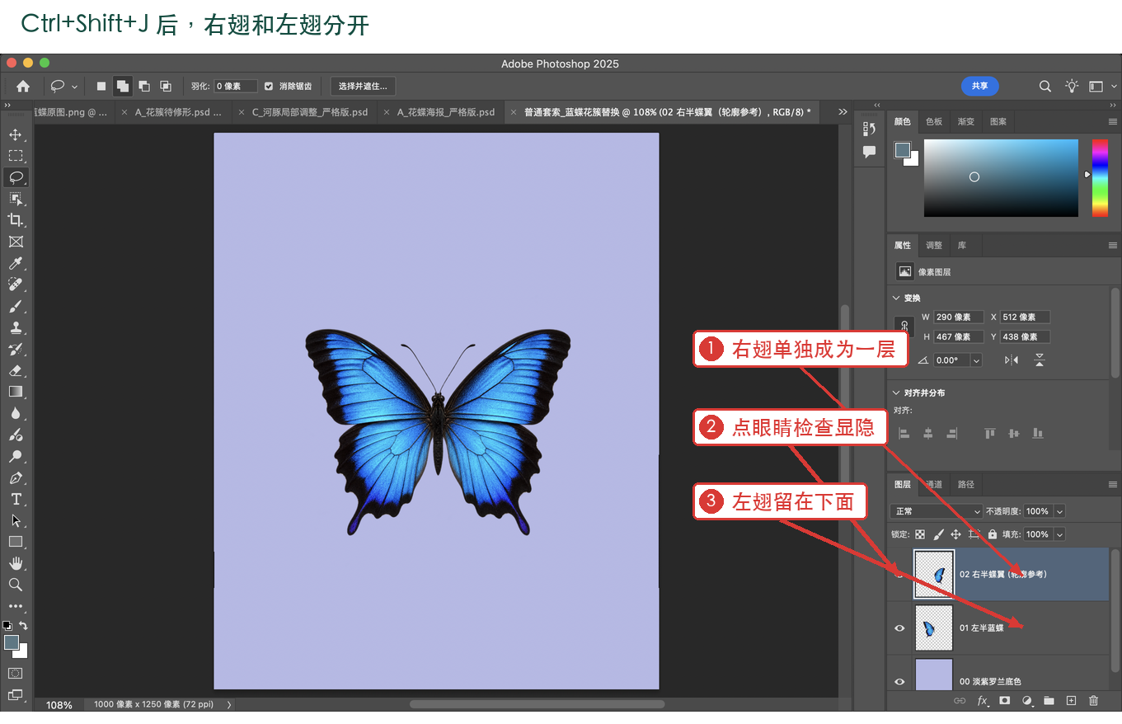
1 看图层面板：右半翅膀单独多出一层。
2 双击新图层的名称，改成右翅参考；原来的蓝蝶层改成左翅和身体。
3 点右翅参考前面的小眼睛试一下，右翅消失后，再点回来。
4 先让右翅参考保持可见，下一步拿它对照花朵的位置。

把花放到翅膀上
对应 PPT 第 10 页
用“置入嵌入对象”放进蓝白花簇。
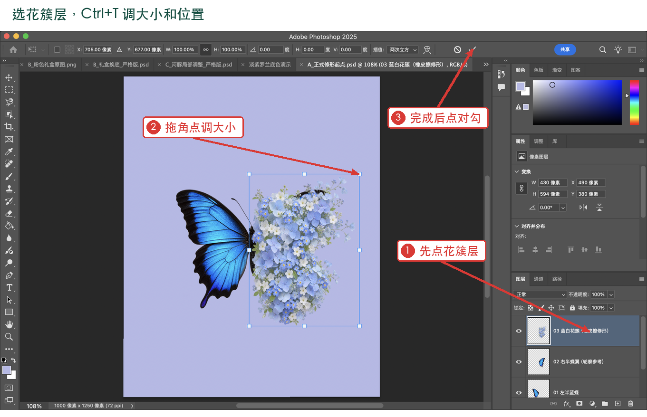
1 把花簇图层拖到右翅参考的上面。
2 按 Ctrl+T，拖四角缩放；鼠标移到角点外面，可以拖着转一转。
3 让花从身体旁边接出来，覆盖右边两片翅膀；按 Enter 确认。
4 在花簇图层名称上点右键，选栅格化图层。

多出来的花，擦掉一些
对应 PPT 第 11 页
选中花簇图层，再用橡皮擦。
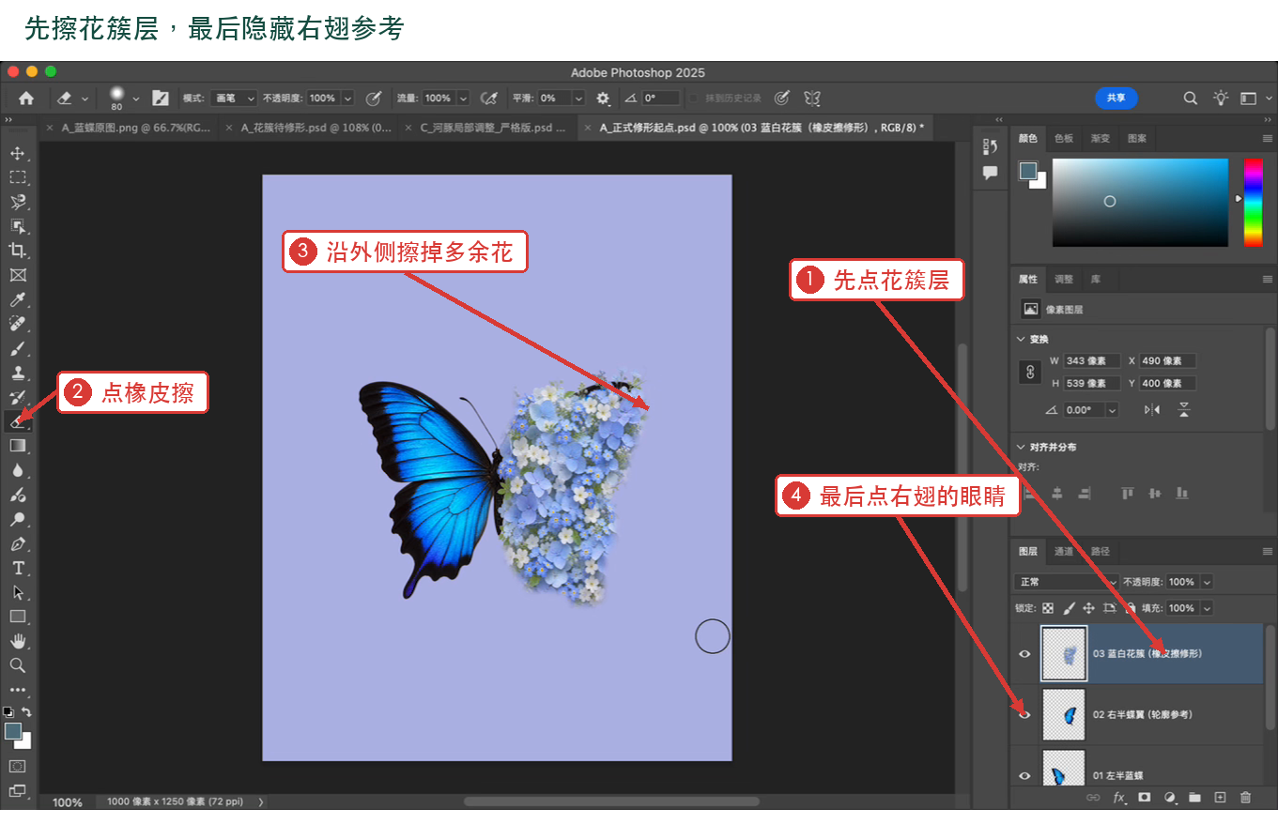
1 把画面放大，对着下面的右翅参考，擦掉超出太多的花。
2 沿着外侧慢慢擦，让整簇花的大轮廓接近右边蝶翼。靠身体的位置不要擦断。
3 觉得差不多后，点右翅参考前面的小眼睛，把这层隐藏。
4 最后把左半蓝蝶层拖到花簇层上面，让触角露出来。再检查花翅是否接到身体上。
配套录屏：A2_橡皮擦_花簇右翼修形.mp4

给海报加上花纹和文字
对应 PPT 第 12 页
把黑色花纹放在上下两边，再加上文字。
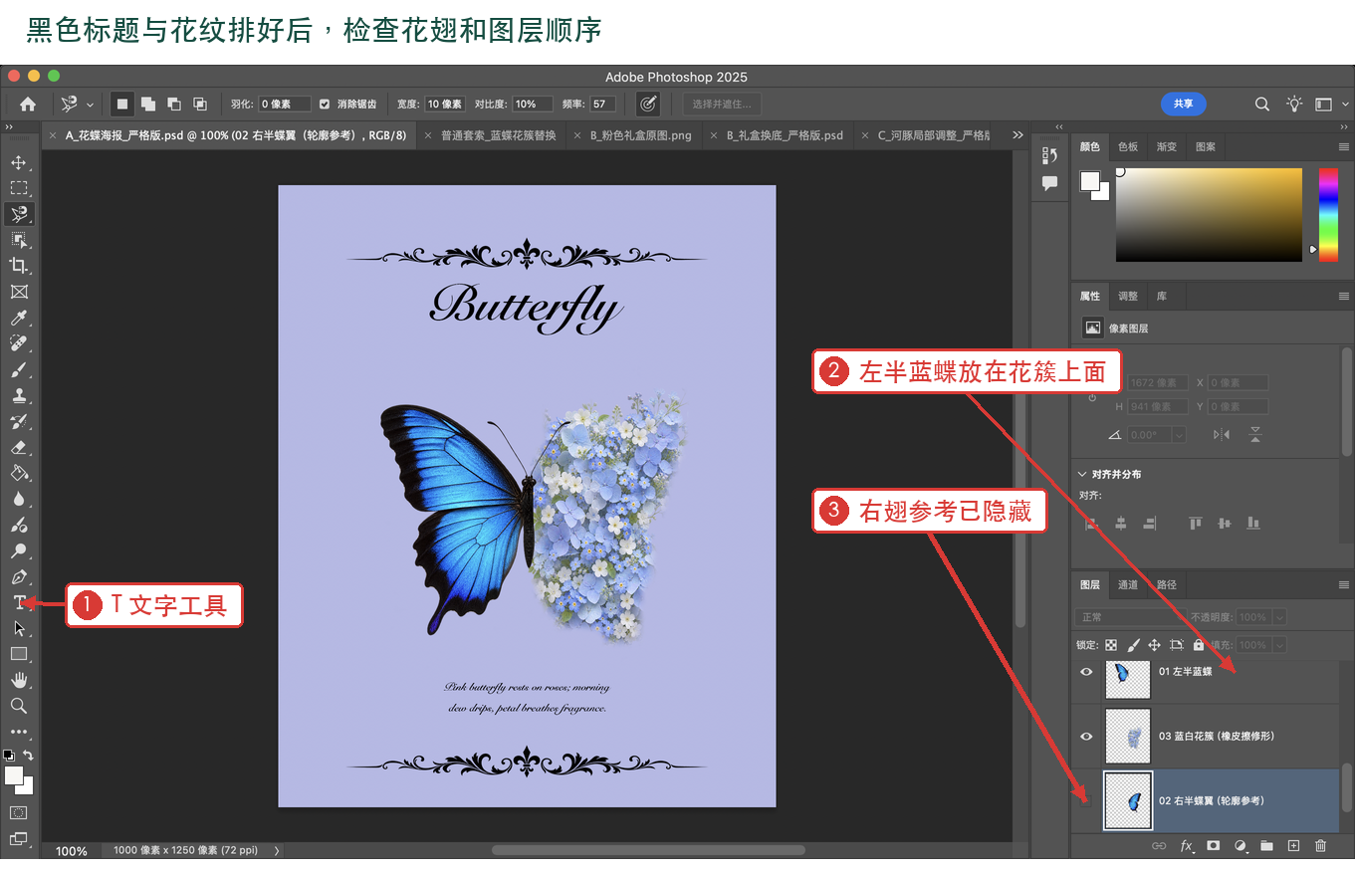
1 文件 → 置入嵌入对象，放入黑色古典花纹，缩成细长一条放在上方。
2 Ctrl+J 复制花纹，用移动工具把另一条放到下方。
3 按 T 选文字工具，把文字颜色设成黑色，在上方输入 Butterfly，选手写体。
4 下方用黑色分两行输入小字。检查：左侧是蓝翅，右侧是花翅，原来的右翅已隐藏。
底部两行小字
Pink butterfly rests on roses; morning
dew drips, petal breathes fragrance.
样张参数：画布 1000×1250 像素。标题用 Snell Roundhand 手写体，100 像素；小字 22 像素。没有这款字体，可以选其他手写体。

练习二：给礼盒换个背景
对应 PPT 第 13 页
礼盒的边大多是直的。用哪一种套索更方便？

1 打开 B_粉色礼盒原图.png。
2 先按 Ctrl+J 复制一层，原图留在下面。
3 左边长按套索图标，选择多边形套索工具。

沿着礼盒的外边点一圈
对应 PPT 第 14 页
遇到转角，点一下鼠标。
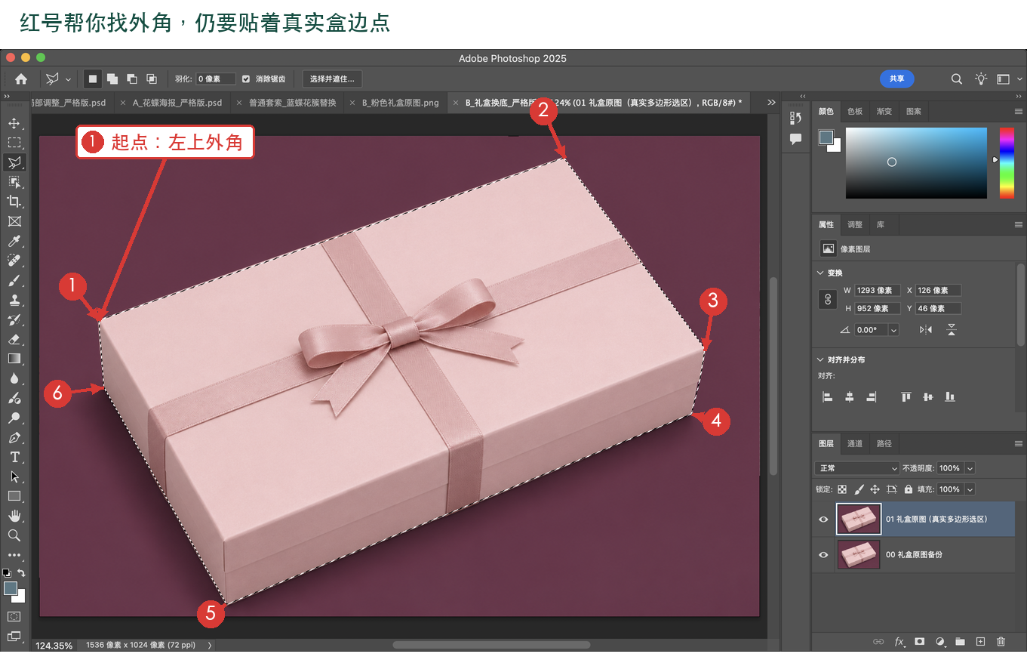
1 从礼盒的一个外角点一下，作为起点。
2 沿直边移动鼠标，到下一个转角再点一下。
3 一直沿盒子外轮廓走；轻微弯曲的地方，多点几个靠近的点。
4 回到起点，光标旁出现小圆圈时点一下，闭合成选区。
配套录屏：B_多边形套索_礼盒抠图换底.mp4

刚才那个点，点歪了怎么办？
对应 PPT 第 15 页
不用整圈重画。
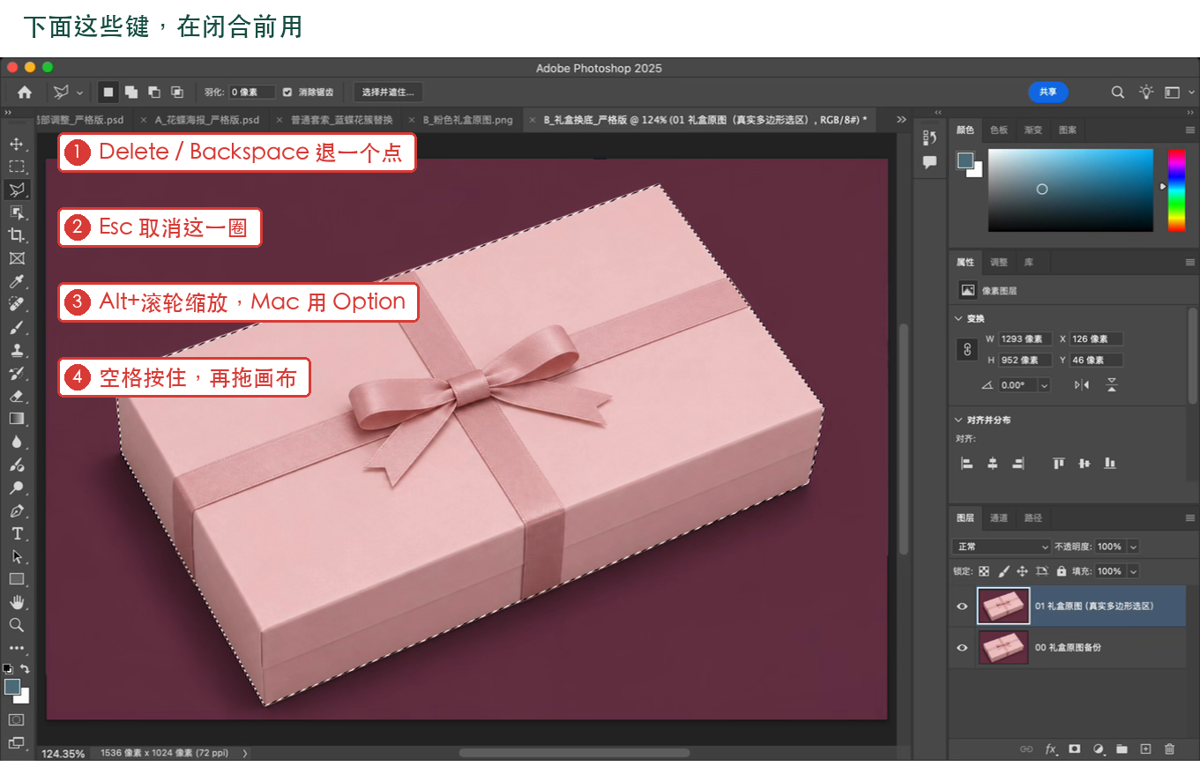
1 刚才一个点点错：按 Delete 或 Backspace，退回上一个点。
2 整圈都想重来：按 Esc，取消这次勾边。
3 边缘太小：按住 Alt 滚动鼠标滚轮，放大或缩小。Mac 用 Option。
4 画布跑出屏幕：按住空格，鼠标变小手后拖画布，松开空格继续点。

把礼盒复制出来
对应 PPT 第 16 页
选区闭合后，按 Ctrl+J。
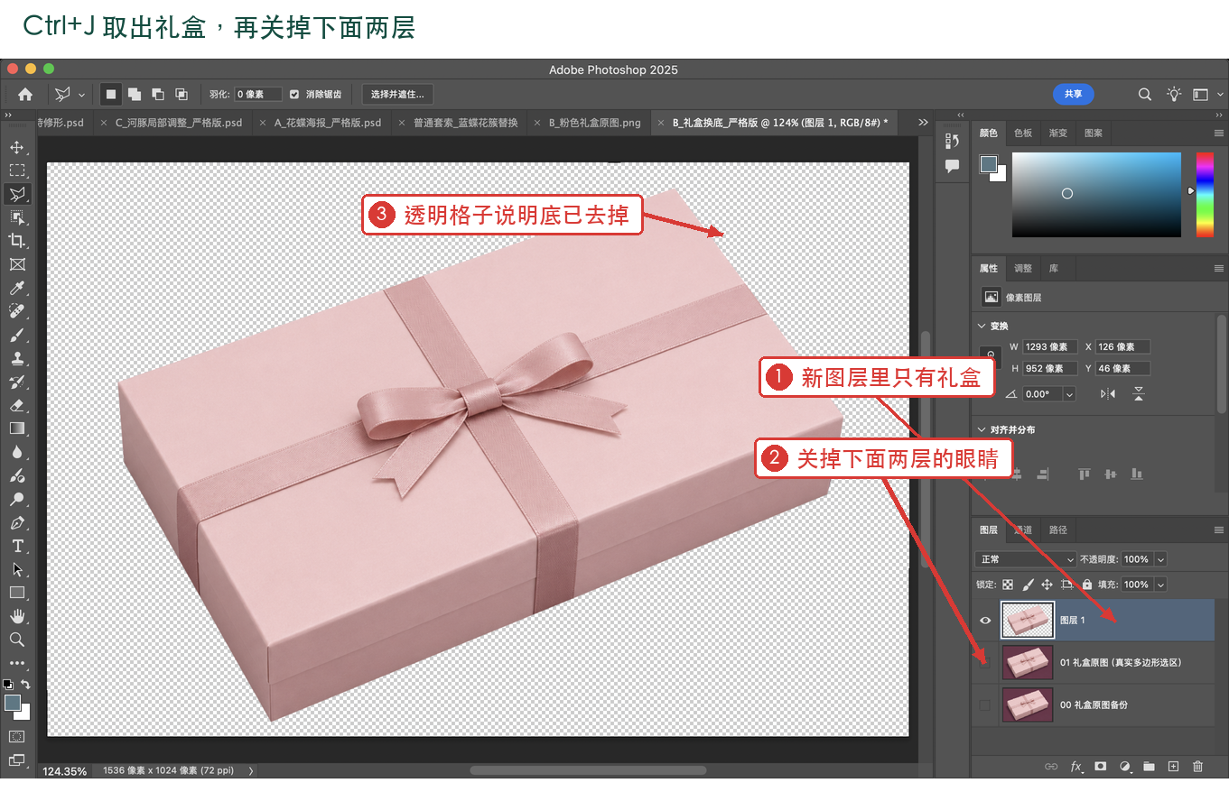
1 点原图层和备份层前面的小眼睛，先隐藏这两层。
2 只留下刚取出的礼盒层，看四周是不是透明的格子。
3 放大看盒角，检查有没有少一块或多带一块桌面。
4 发现边缘不合适，回到备份层重新圈，不要改坏原图。

在礼盒下面放一层浅色
对应 PPT 第 17 页
新建图层，把它拖到礼盒图层下面。
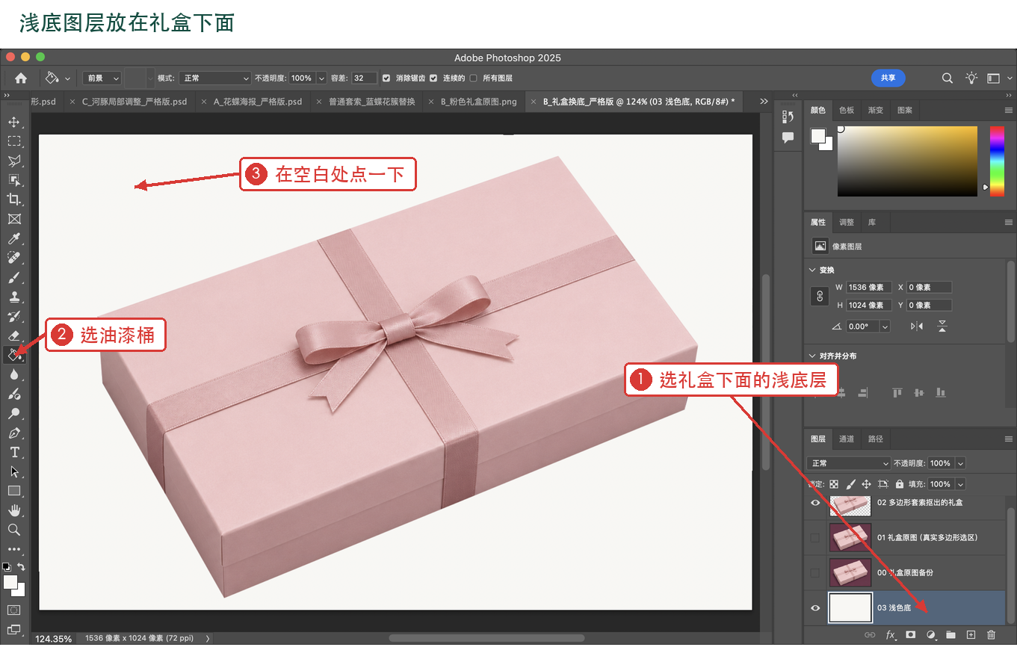
1 先点礼盒图层，再点图层面板下方的新建图层按钮。
2 把新建的空白层拖到礼盒层下面。
3 点前景色方块，选一个接近白色的浅色，点确定。
4 选油漆桶，在画布上点一下，把下面这层填满。
5 检查：礼盒完整，底色干净，桌面和原背景都没有跟过来。

练习三：只改河豚的颜色
对应 PPT 第 18 页
这次只让中间的黄色河豚更鲜艳。
1 点“文件 → 打开”，选择学生素材里的 C_海底角色合照.png。
2 在图层面板点这张合照所在的图层。
3 左边长按套索图标，选择磁性套索工具。
4 本例在顶部设置：宽度 10 像素、对比度 10%、频率 57。换一张图时，可以根据边缘情况再调整。

让磁性套索沿着边缘走
对应 PPT 第 19 页
先在河豚边上点一下，再慢慢移动鼠标。
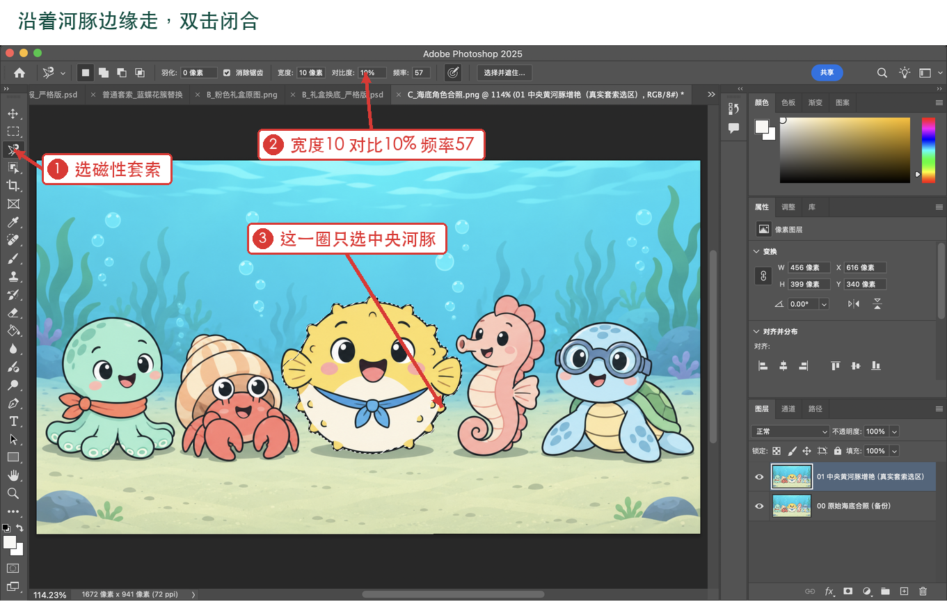
1 不用一直按住鼠标，贴着边移动，工具会自动留下固定点。
2 转弯或容易吸错的地方，自己点一下，补一个固定点。
3 吸到别处时按 Delete，退掉刚才的固定点，再慢慢往前走。
4 绕完整个角色后双击鼠标左键闭合。检查虚线只围住这一个河豚。
配套录屏：C1_磁性套索_中央角色跟边闭合.mp4

选区里面变色，外面呢？
对应 PPT 第 20 页
图像 → 调整 → 自然饱和度。
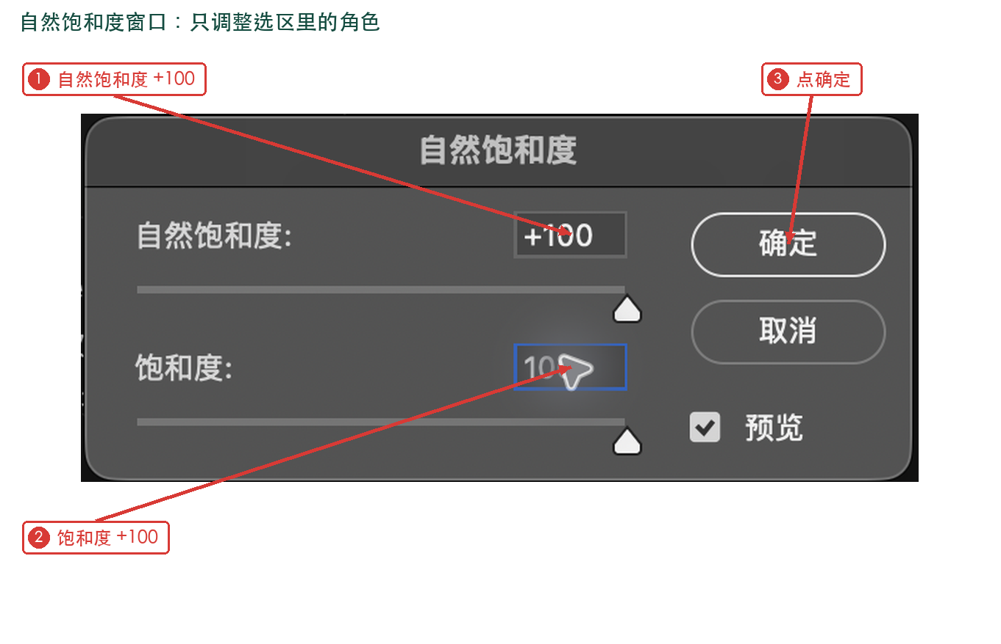
1 勾上预览，先看中间的河豚的颜色。
2 本例把自然饱和度和饱和度都调到 +100，观察河豚的颜色。这是为了看清变化，平时调色不用每次都拉到最大。
3 点确定，再按 Ctrl+D 取消选区。
4 对比四周：河豚更鲜艳，其他角色和背景没有一起变色。
配套录屏：C2_自然饱和度_中央角色局部增艳.mp4

为什么调不了颜色？
对应 PPT 第 21 页
先看看右边的图层面板。
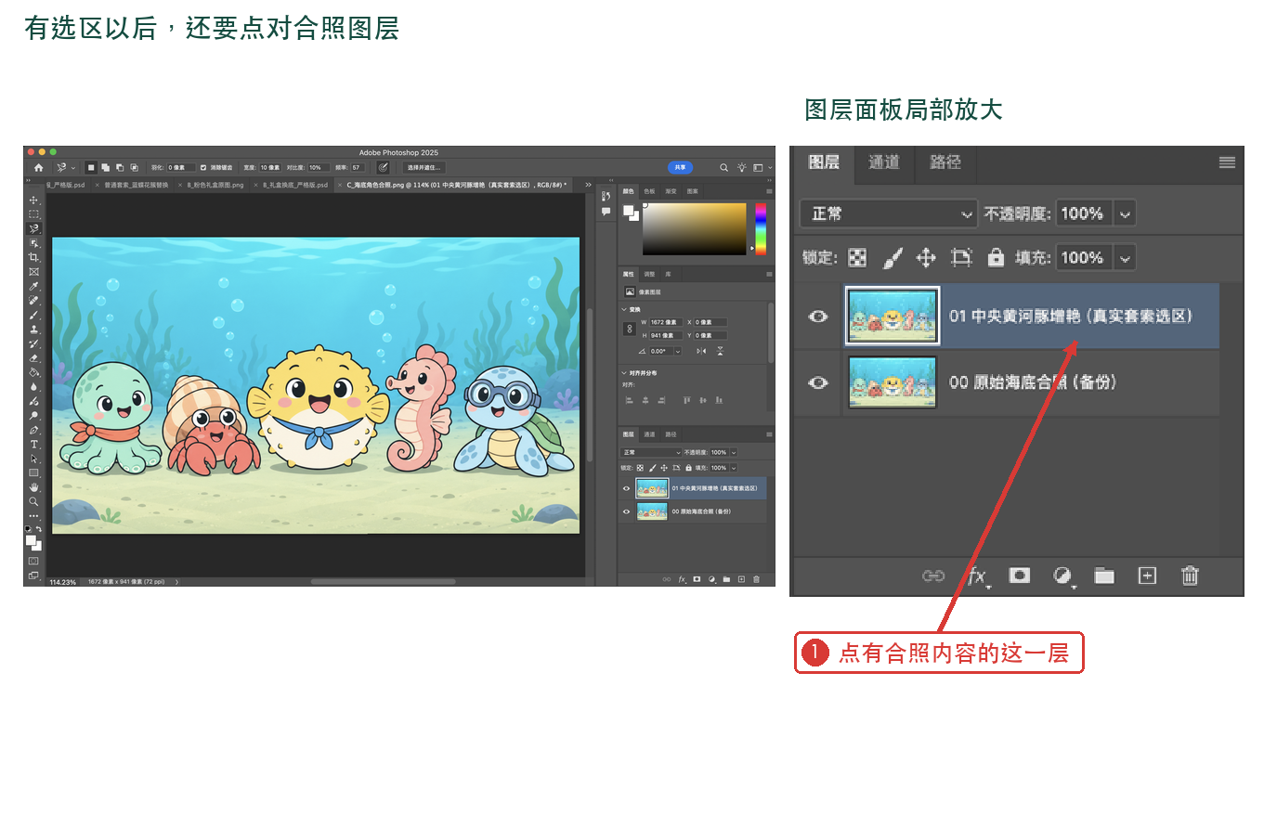
1 点合照图层的缩略图或名称，让这一行被选中。
2 再试 图像 → 调整 → 自然饱和度。
3 选区不见了：按 Ctrl+Shift+D 恢复刚才的选区。
4 还没圈完想退出：按 Esc；已经闭合想取消虚线：按 Ctrl+D。

保存作品，保留每一个图层
对应 PPT 第 22 页
文件名写上班级、姓名和作品名。
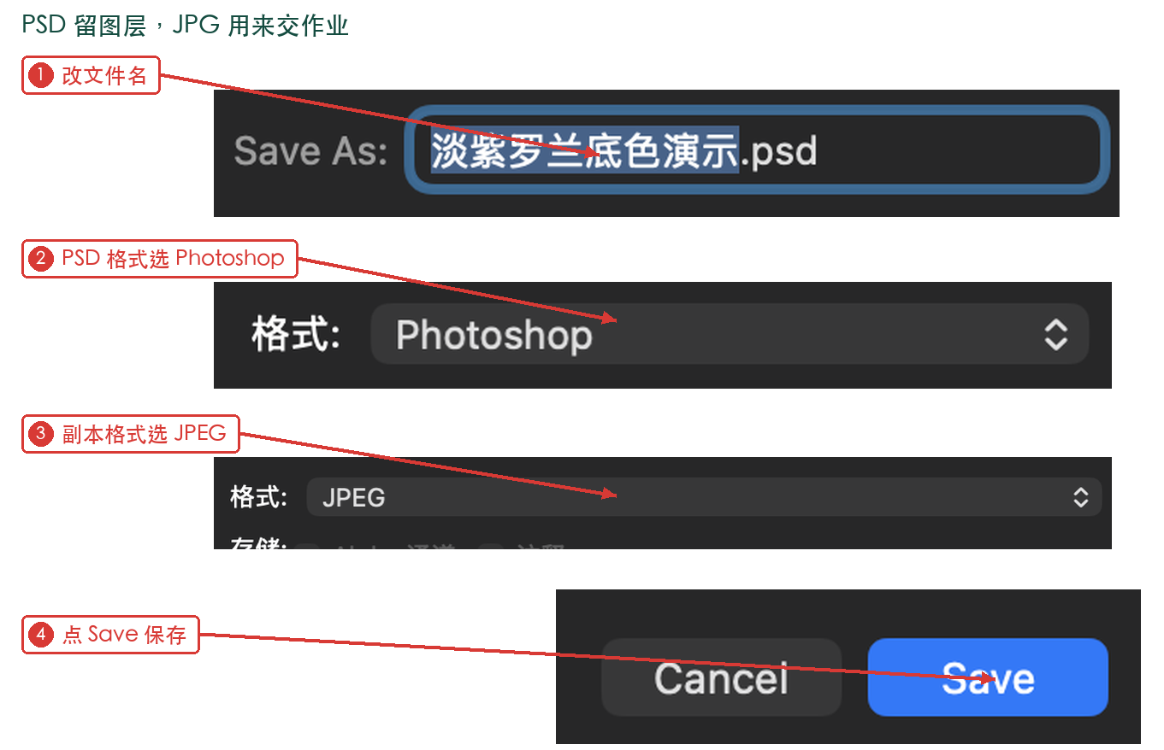
1 蝴蝶：右翅变成花，接到身体上；原来的右翅层已隐藏。
2 礼盒：外角完整，背景干净；角色：只有圈住的河豚变了颜色。
3 点 文件 → 存储为，格式选 Photoshop，保存 PSD。
4 点 文件 → 存储副本，格式选 JPEG，保存 JPG。两份都交。

